电能表快速检测装置和方法
来源： 电子发烧友
本文将介绍一项国家发明授权专利——一种电能表快速检测装置和方法。该专利由国家电网公司申请，并于2016年11月2日获得授权公告。
内容说明
本发明涉及电力设备领域，具体涉及一种对电子式电能表进行快速检测的电能表快速校验装置和方法。
发明背景
目前，窃电不仅给国家和供电企业造成巨大财产损失，还严重威胁着电力设备和人身的安全。因此，供电企业高度重视对窃电的打击。
除了专变用户窃电事件频发之外，居民用户窃电事件也屡有发生。而目前，供电企业打击居民用户窃电主要依靠抄表员和居民提供线索，再结合反窃电专职人员的经验，经上门核查、举证、发单后实施罚款。这种被动式查证不能主动发现大量隐匿窃电事件，而且对用电稽查人员的经验要求很高。再者，居民用户数目庞大，单凭有限的人力资源，查处起来费时，费力，查处难度高，效率低。
因此，本领域急需一种能够帮助稽查人员快速，准确地发现居民用户窃电的工具和装置。
发明内容
本发明针对现有技术的缺点，提供了一种电能表快速检测装置和方法，该装置和方法具有较好的检测电能表的计量误差从而发现有窃电嫌疑的优点。
本发明解决上述技术问题所采取的技术方案如下：一种电能表快速检测装置，其特征在于，包括处理器单元和与所述处理器单元相连接的光电转换单元和输入单元、显示单元；所述光电转换单元，用于捕捉外接标准交流电子负载的电能表的预定数目的脉冲指示灯的闪烁并转换成脉冲信号传送给处理器单元；输入单元用于接收用户输入的电能表的标准脉冲常数和所述标准交流电子负载的功率，并将其传递给所述处理器单元；其中，所述处理器单元，用于根据所述脉冲信号、所述电能表的标准脉冲常数和所述标准交流电子负载的功率计算出所述电能表的理论计量电量和实际计量电量，并进一步计算所述电能表的理论计量电量和实际计量电量两者的误差百分比，输入给所述显示单元。
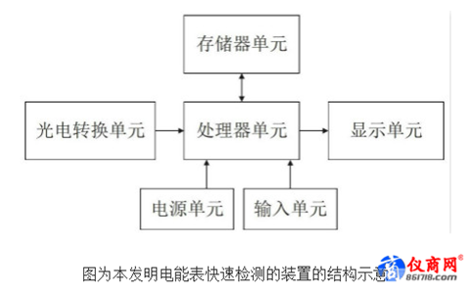

此外，输入单元进一步接收用户输入的误差百分比阈值，并传递给处理器单元；所述处理器单元，进一步根据所述误差百分比是否大于所述误差百分比阈值，生成所述电能表有无存在窃电嫌疑的标识，并在所述显示单元上显示校验结果。
本发明利用上述特性，提供了一种电能表快速检测装置，其通过将标准交流电子负载设置于用户进线侧，并向用户侧施加标准交流电子负载，通过捕捉预定数目的电能表脉冲指示灯的闪烁，计算理论计量电量和实际计量电量，并通过将理论计量电量与实际计量电量进行对比，以判断该电能表是否存在计量误差。
为了达到对电能表进行管理的目的，在实施例中，所述的电能表快速检测的装置，还设有电能表信息获取单元和存储器单元，分别与所述处理器单元相连接；其中，所述电能表信息获取单元，用于读取电能表的标识并传递到处理器单元中；所述处理器单元，将包括所述电能表的标识、电能表的实际计量电量和理论计量电量两者的误差百分比、有无窃电嫌疑标识的排查数据存储至所述存储器单元中。
本发明中一种电能表快速检测的方法包括：接收外接标准交流电子负载的电能表的预定数目的脉冲指示灯的闪烁并转换成脉冲信号；接收来自于用户输入的电能表的标准脉冲常数和所述标准交流电子负载的功率；根据所述脉冲信号、所述标准交流电子负载的功率和所述标准脉冲常数计算出所述电能表的理论计量电量和实际计量电量，并进一步计算所述电能表的理论计量电量和实际计量电量两者的误差百分比，输入给显示单元。
本发明采取了上述方案以后，所述装置和方法与标准交流电子负载配合使用，对电能表的计量误差进行校验，并发现计量误差较大的电能表，以初步判断电能表是否有被篡改接线以达到窃电目的的嫌疑。

